**广东开放大学**

**教务管理平台**

**教学点平台**

**模块： 免修免考**

**统考免考**

**学期课程**

|  |  |  |
| --- | --- | --- |
| 版本 | 日期 | 更改事项 |
| 1.0 | 19/05/2015 | 新增文档 |
| 1.1 | 27/05/2015 | ∙ 删除【定义系统外专业名称】、【定义颁证单位】、【定义免修类型】、  【定义免统考科目】、【定义免统考原因】、【定义提取免统考类型】  ∙ 更改【浏览/删除免修免考成绩】中的注解：审核通过的免修免考信息无法进行修改和删除  ∙ 添加【制定教学点学期开设课程】、【浏览/删除教学点学期开设课程】  ∙ 【录入免修免考成绩】加注解  ∙ 教学点名称改为从招生系统导入  ∙ 【浏览/删除免统考成绩】添加“修改免统考成绩“页面 |
| 1.2 | 10/06/2015 | ∙ [录入免修免考成绩]添加了注解 |

目 录

一、免修免考 1

1. 录入免修免考成绩 1

二、统考免考 7

1. 录入统考免考成绩 7

2. 提取学生录入免统考 9

3. 浏览/删除统考免考成绩 10

三、制定教学点学期开设课程 12

四、浏览/删除教学点学期开设课程 14

一、免修免考

1. 录入免修免考成绩

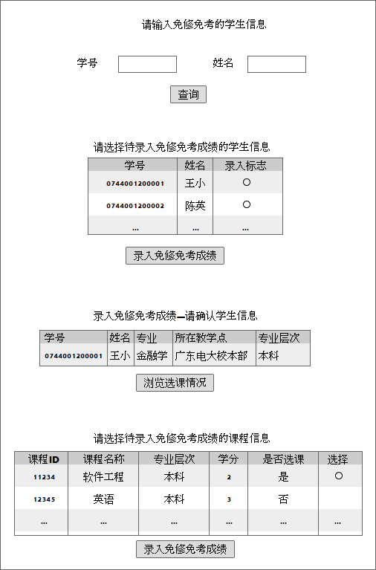

数据定义

|  |  |
| --- | --- |
| 名称 | 描述 |
| 学号 | 只接受数字输入 |
| 姓名 | 只接受文字输入 |

学生信息结果栏数据定义

|  |  |
| --- | --- |
| 名称 | 描述 |
| 学号 | 数字 |
| 姓名 | 文字 |
| 专业 | 专业名称从招生系统导入 |
| 所在教学点 | 教学点名称从招生系统导入 |
| 专业层次 | 0=专科  1=本科 |

课程信息结果栏数据定义

|  |  |
| --- | --- |
| 名称 | 描述 |
| 课程ID | 5位数字 |
| 课程名称 | 文字、数字、括号、下划线 |
| 课程层次 | 0=专科  1=本科 |
| 学分 | 1位数字 |
| 是否选课 | 0=否  1=是 |
| 录入标志 | 单选框 |

注解：

点击【查询】按钮，可查询待录入免修免考成绩的学生信息，点选对应的学生后，点击【录入免修免考成绩】按钮，将出现此学生的信息，确认学生信息无误后，点击【浏览选课情况】，可以查看该学生的课程信息。

在“请选择待录入免修免考成绩的课程信息”表中，只有学生已选的课程才可以录入免修免考成绩，若表中【是否选课】一栏显示为“否”，则无法选择此课程录入免修免考成绩。

选好课程后，点击【录入免修免考成绩】按钮，将出现系统外课程信息的输入页面（见下页）。

若录入学生的免修免考学分已经达到教学计划中规定的“免修免考最高学分”，系统将提醒操作人员不可再录入。

只有已经选课的学生才允许录入免修免考成绩。

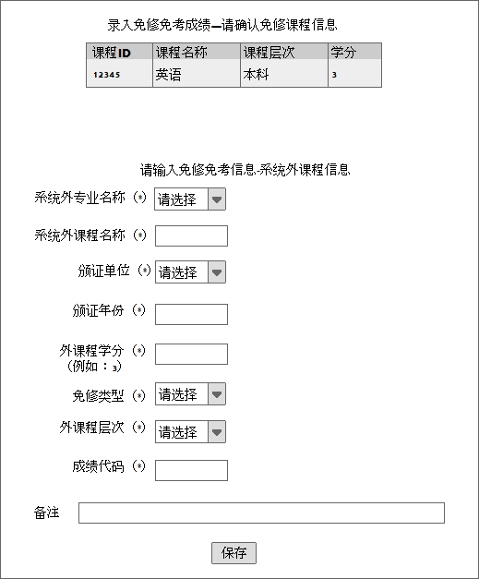

数据定义

|  |  |
| --- | --- |
| 名称 | 描述 |
| 系统外专业名称 | 下拉菜单：定义系统外专业名称的代号 |
| 系统外课程名称 | 接受文字、数字、括号、下划线输入 |
| 颁证单位 | 下拉菜单：定义颁证单位的代号 |
| 颁证年份 | yyyy |
| 外课程学分 | 1位数字 |
| 免修类型 | 下拉菜单：定义免修类型的代号 |
| 外课程层次 | 下拉菜单：0=专科  1=本科 |
| 成绩代码 | 文本信息 |
| 备注 | 文本信息 |

注解：

有* 号的都必须录入信息，才可点击【保存】按钮。

2. 浏览/删除免修免考成绩

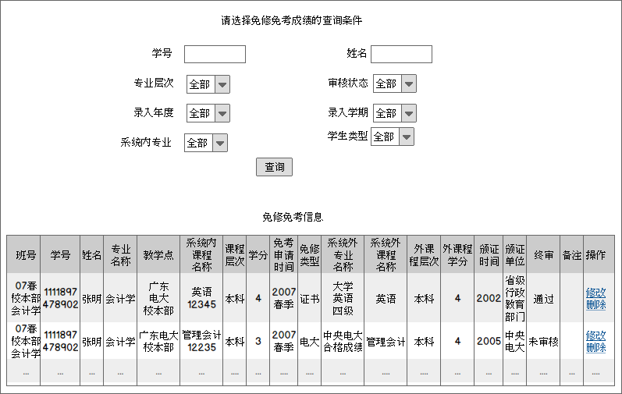

数据定义

|  |  |
| --- | --- |
| 名称 | 描述 |
| 学号 | 只接受数字输入 |
| 姓名 | 只接受文字输入 |
| 专业层次 | 下拉菜单：0=专科  1=本科  2=全部 |
| 审核状态 | 下拉菜单：0=不通过  1=通过  2=未审核  3=全部 |
| 录入年度 | 下拉菜单：yyyy |
| 录入学期 | 下拉菜单：0=秋季  1=春季  2=全部 |
| 系统内专业 | 系统内专业名称从招生系统导入 |
| 学生类型 | 下拉菜单：0=专科  1=本科  2=全部 |

“免修免考信息”结果栏数据定义

|  |  |
| --- | --- |
| 名称 | 描述 |
| 班号 | 从招生系统导入 |
| 学号 | 数字 |
| 姓名 | 文字 |
| 专业名称 | 专业名称从招生系统导入 |
| 教学点 | 教学点名称从招生系统导入 |
| 系统内课程名称 | 文字、数字、括号、下划线 |
| 课程层次 | 0=专科  1=本科 |
| 学分 | 1位数字 |
| 免考申请时间 | 文字、数字 |
| 免修类型 | 定义免修类型的代号 |
| 系统外课程名称 | 定义系统外专业名称的代号 |
| 外课程层次 | 0=专科  1=本科 |
| 外课程学分 | 1位数字 |
| 颁证时间 | yyyy |
| 颁证单位 | 定义颁证单位的代号 |
| 终审 | 0=不通过  1=通过  2=未审核 |
| 备注 | 文本信息 |

注解：

审核通过的免修免考信息不能进行修改和删除。

审核不通过或未审核的免修免考信息可以进行修改，也可以进行删除。

点击【修改】后，将出现的页面为“请输入免修免考信息—系统外课程信息”（如下图）。

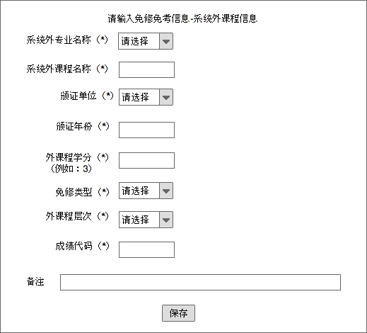

二、统考免考

1. 录入统考免考成绩

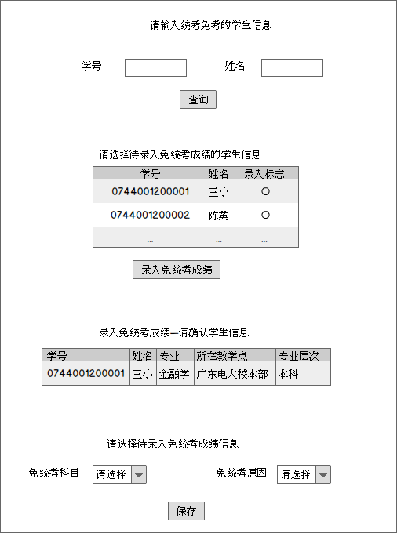

数据定义

|  |  |
| --- | --- |
| 名称 | 描述 |
| 学号 | 只接受数字输入 |
| 姓名 | 只接受文字输入 |
| 免统考科目 | 下拉菜单：定义免统考科目的代号 |
| 免统考原因 | 下拉菜单：定义免统考原因的代号 |

学生信息结果栏数据定义

|  |  |
| --- | --- |
| 名称 | 描述 |
| 学号 | 数字 |
| 姓名 | 文字 |
| 专业 | 专业名称从招生系统导入 |
| 所在教学点 | 教学点名称从招生系统导入 |
| 专业层次 | 0=专科  1=本科 |

注解：

先选择要录入免统考成绩的学生，核对学生信息无误后，选择【免统考科目】和对应的【免统考原因】后，点击【保存】按钮即可完成免统考成绩的录入。

每一个免统考科目都对应几个不同的免统考原因，所以必须先选择【免统考科目】，才会有对应的【免统考原因】供选择。

2. 提取学生录入免统考

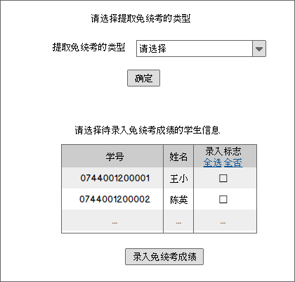

数据定义

|  |  |
| --- | --- |
| 名称 | 描述 |
| 提取免统考类型 | 下拉菜单：定义提取免统考类型的代号 |

注解：

先选择【提取免统考类型】，再选择要录入免统考成绩的学生后，点击【录入免统考成绩】即可完成录入工作。

3. 浏览/删除统考免考成绩

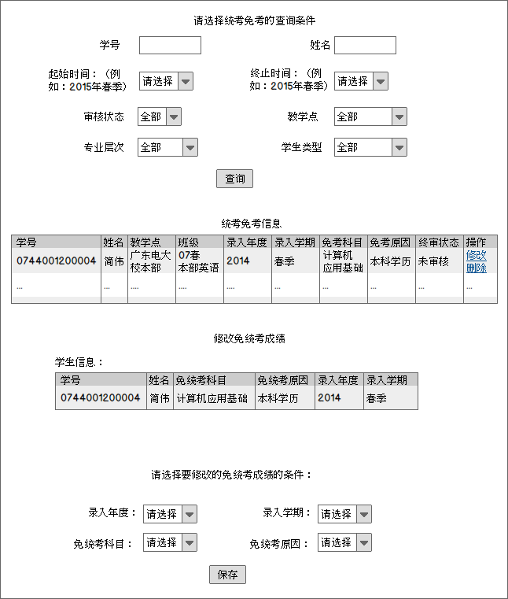

数据定义

|  |  |
| --- | --- |
| 名称 | 描述 |
| 学号 | 只接受数字输入 |
| 姓名 | 只接受文字输入 |
| 起始时间：（例如：2015年春季） | 下拉菜单：yyyy |
| 终止时间：（例如：2015年春季） | 下拉菜单：yyyy |
| 审核状态 | 下拉菜单：0=不通过  1=通过  2=未审核  3=全部 |
| 教学点 | 下拉菜单：教学点名称从招生系统导入 |
| 专业层次 | 下拉菜单：0=专科  1=本科  2=全部 |
| 学生类型 | 下拉菜单：0=专科  1=本科  2=全部 |

“免统考信息”数据定义

|  |  |
| --- | --- |
| 名称 | 描述 |
| 学号 | 数字 |
| 姓名 | 文字 |
| 教学点 | 教学点名称从招生系统导入 |
| 班级 | 班级名称从招生系统导入 |
| 录入年度 | yyyy |
| 录入学期 | 0=秋季  1=春季 |
| 免统考科目 | 定义免统考科目的代号 |
| 免统考原因 | 定义免统考原因的代号 |
| 终审 | 0=不通过  1=通过  2=未审核 |

注解：

审核通过的免统考信息，不可删除也不可修改。

审核不通过的免统考信息，可修改，但不可删除。

未审核的免统考信息，可删除也可修改。

点击“免统考信息”表中“操作”一栏的【修改】后将出现“修改免统考成绩”页面（见下图）

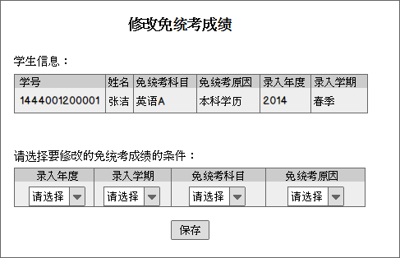

三、制定教学点学期开设课程

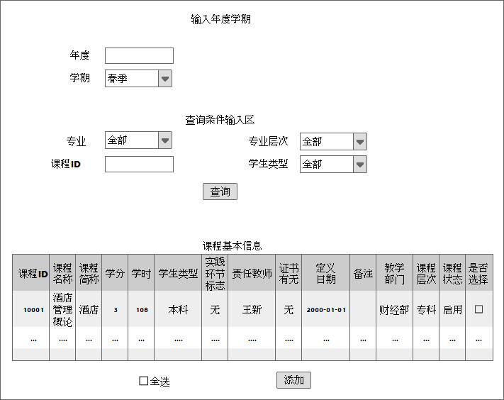

数据定义

|  |  |
| --- | --- |
| 名称 | 描述 |
| 年度 | 接受4位数字输入 |
| 学期 | 下拉菜单：1=春季  0=秋季 |
| 专业 | 下拉菜单，专业名称从报名系统导入 |
| 专业层次 | 下拉菜单：0=专科  1=本科  2=全部 |
| 课程ID | 接受5位数字输入，且从1开始编号，如：10001 |
| 学生类型 | 下拉菜单：0=专科  1=本科  2=全部 |

课程基本信息结果栏数据定义

|  |  |
| --- | --- |
| 名称 | 描述 |
| 课程ID | 数字 |
| 课程名称 | 文字、数字、括号、下划线 |
| 课程简称 | 文字、数字、括号、下划线 |
| 学分 | 数字 |
| 学时 | 数字 |
| 学生类型 | 0=专科  1=本科 |
| 实践环节标志 | 0=无  1=有 |
| 责任教师 | 文字 |
| 证书有无 | 0=无  1=有 |
| 定义日期 | yyyy-mm-dd |
| 备注 | 文字 |
| 教学部门 | 定义教学部门内的代号 |
| 课程层次 | 1=本科  0=专科 |
| 课程状态 | 1=启用  0=停用 |

注解：

在【输入年度学期】和【查找条件输入区】输入相应的条件，再点击【查询】按钮，可以查询省学期开设课程中的课程信息，但已经添加到该学期的课程不会再显示。

勾选还未添加到该学期的课程，再点击【添加】按钮就可将相应的课程添加到教学点学期开设课程中。

勾选【全选】框，将选中所有课程信息。

四、浏览/删除教学点学期开设课程

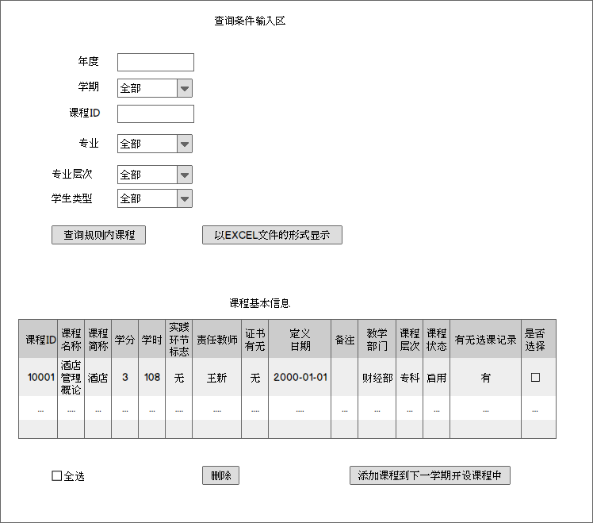

数据定义

|  |  |
| --- | --- |
| 名称 | 描述 |
| 年度 | 接受4位数字输入 |
| 学期 | 下拉菜单：0=秋季  1=春季  2=全部 |
| 课程ID | 接受5位数字输入，且从1开始，如：10001 |
| 专业 | 下拉菜单，专业名称从报名系统导入 |
| 专业层次 | 下拉菜单：0=专科  1=本科  2=全部 |
| 学生类型 | 下拉菜单：0=专科  1=本科  2=全部 |

课程基本信息结果栏数据定义

|  |  |
| --- | --- |
| 名称 | 描述 |
| 课程ID | 数字 |
| 课程名称 | 文字、数字、括号、下划线 |
| 课程简称 | 文字、数字、括号、下划线 |
| 学分 | 数字 |
| 学时 | 数字 |
| 实践环节标志 | 1=有  0=无 |
| 责任教师 | 文字 |
| 证书有无 | 1=有  0=无 |
| 定义日期 | yyyy-mm-dd |
| 备注 | 文字 |
| 教学部门 | 定义教学部门内的代号 |
| 课程层次 | 1=本科  0=专科 |
| 课程状态 | 1=启用  0=停用 |
| 有无选课记录 | 1=有  0=无 |

以excel文件的形式显示

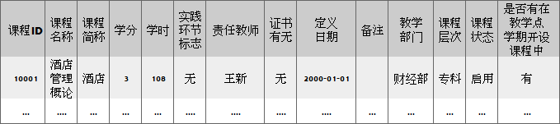

注解:

点击【查询规则内课程】会出现“课程基本信息”表。

勾选一门或几门课程，再点击【删除】按钮可将对应课程从“教学点学期开设课程”中删除。勾选【全选】框，将选中列表中所有课程。

点击【添加课程到下一学期开设课程中】可将所选课程直接添加到下一个学期开设的课程中。

点击【以excel文件的形式显示】，课程信息将会以excel文件的形式下载下来。